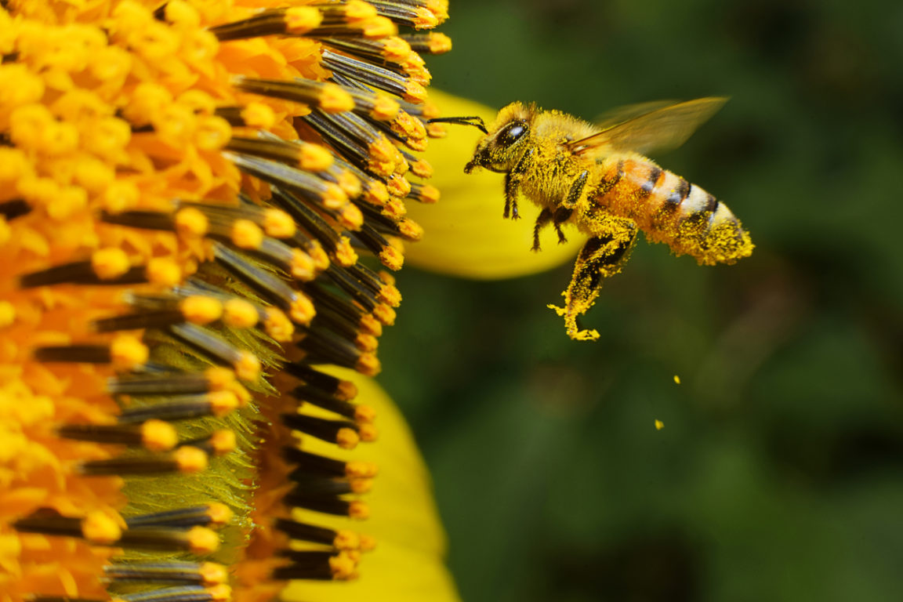

|  |  |
| --- | --- |
|  | |
|  |
| Projet Électronique :   * Christian PETER |



Comptage de Varroas

Kylian YACOUB & Jack DEWEY

# Table des matières

Table des matières 2

Introduction 3

I. Partie Mécanique 5

A. Conception 3D (CAO) 5

B. Montage du système 11

II. Partie Électronique 14

III. Partie Informatique 19

A. Mise en œuvre de l’ESP32-CAM 19

B. Limitations et transition vers le Heltec WiFi LoRa 32 22

C. Intégration de la caméra et contrôle via le moniteur série 24

D. Problématique d’orientation de l’image sur le HuskyLens 25

E. Détection des varroas par traitement d'image Python 27

F. Sauvegarde en base de données 30

G. Problèmes rencontrés et résolutions 30

Conclusion 32

Table des illustrations 33

# Introduction

La santé des colonies d’abeilles est aujourd’hui un enjeu majeur pour l’équilibre de nos écosystèmes, ainsi que pour l’agriculture mondiale. Parmi les nombreuses menaces pesant sur les abeilles, le *Varroa destructor* représente l’un des parasites les plus dévastateurs. Ce minuscule acarien s’attaque aux abeilles en se nourrissant de leur hémolymphe, affaiblissant ainsi les individus et rendant les colonies plus vulnérables aux maladies et aux autres stress environnementaux. Afin de surveiller et de limiter la propagation de ce parasite, il est essentiel de disposer d’outils permettant un suivi précis et régulier de son infestation.

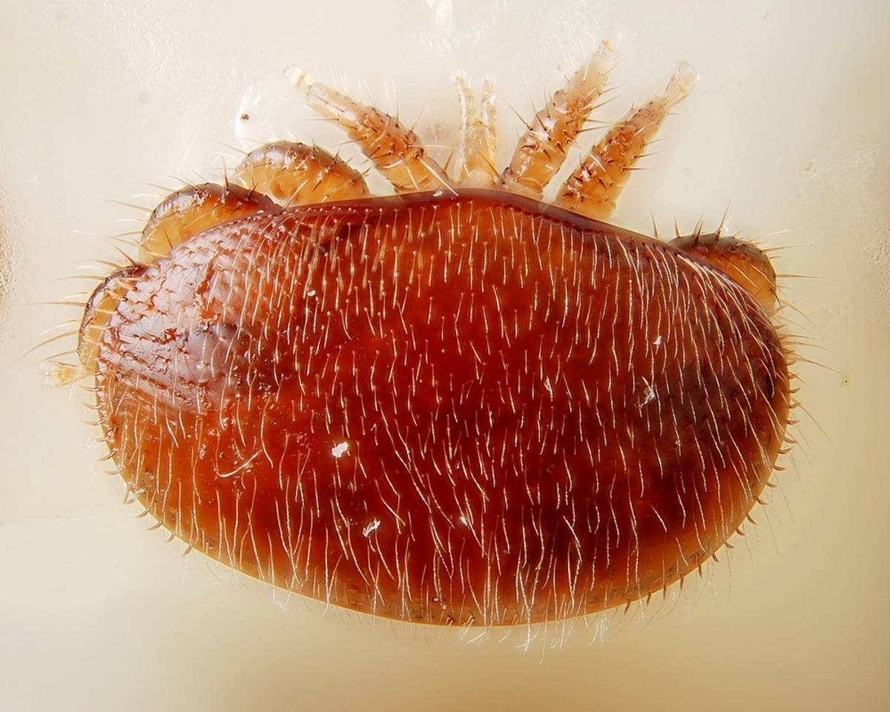

Figure 1. Photo d'un varroa

Ce mémoire présente le développement d’un système innovant de comptage automatique des varroas, conçu pour être à la fois précis, autonome et à faible coût. Basé sur l’utilisation d’une caméra ESP32-CAM montée sur des axes motorisés, le dispositif a pour mission de balayer une feuille placée sous une ruche, destinée à recueillir les varroas tombés naturellement. À l’aide de techniques de traitement d’image, le système détecte et compte automatiquement les parasites présents sur la feuille.

Le projet vise à répondre à plusieurs objectifs clés : détecter et compter les varroas avec précision, transmettre ou stocker les résultats de manière accessible via une interface utilisateur simple (écran LCD et accès web), et garantir une autonomie énergétique suffisante pour un fonctionnement prolongé sans intervention humaine.

Afin d’assurer la viabilité du projet, plusieurs contraintes techniques ont été intégrées dès la conception : l’utilisation exclusive de composants abordables tels que l’ESP32-CAM, la prise en compte des variations de luminosité naturelles, et la nécessité de concevoir un support mécanique capable de protéger l’ensemble du dispositif tout en assurant une qualité d’image optimale. Le développement logiciel s’appuie sur Arduino IDE et intègre un serveur web embarqué pour permettre la visualisation en temps réel des images capturées.

Ce mémoire détaillera également les différentes étapes du projet : de la sélection du matériel et du développement des algorithmes de détection, à l’intégration mécanique et aux tests en conditions réelles. La réussite du système sera évaluée selon plusieurs critères, notamment la précision du comptage (objectif : plus de 90 % de détection correcte), la facilité d’installation pour des apiculteurs non spécialisés, et le maintien d’un coût global accessible aux professionnels, amateurs et établissements scolaires souhaitant s’en inspirer.

# Partie Mécanique

## Conception 3D (CAO)

Le développement de la partie mécanique du projet a été réalisé en plusieurs étapes, étalées sur plusieurs séances de travail. Cette section présente l’ensemble du processus, depuis la modélisation du système jusqu’à l’assemblage final du système mécanique destiné au déplacement automatique de la caméra.

Premièrement une phase de conception assistée par ordinateur (CAO) a été engagée à l’aide du logiciel Fusion 360. L’objectif était de concevoir un système mécanique capable de déplacer la caméra sur deux axes, tout en garantissant stabilité et fluidité.

Après avoir imaginé, dessiné le système et pris les différentes cotes pour la base du système. Nous avons démarré la conception 3D.

Le dispositif mécanique comprend :

* Un moteur pas à pas connecté à un axe cylindrique via un coupleur flexible.
* Un roulement intégré sur l’axe pour assurer une rotation stable.
* Un système de transmission mécanique permettant de déplacer la caméra.
* Une structure verticale composée de pylônes supportant l’ensemble.

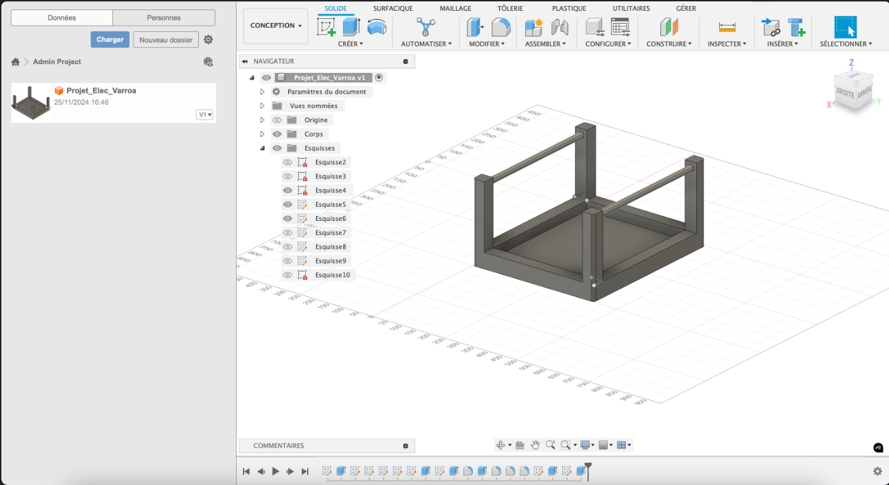

Figure 2. Base du système

Initialement, la caméra était positionnée à 24 cm, une distance que nous avions calculée pour assurer une bonne qualité d’image. Cependant, nous verrons par la suite que nous avons dû ajuster cette hauteur en raison de contraintes liées à la qualité d’image capturée.

Une fois la base modélisée, nous avons poursuivi avec la modélisation des composants que le système devait accueillir, tels que les roulements, les courroies, les moteurs et les profilés. Ces éléments étant fournis par l’école, nous avons pu relever leurs dimensions, ce qui nous a permis de concevoir le système et d’avoir une vision plus claire et globale du projet.

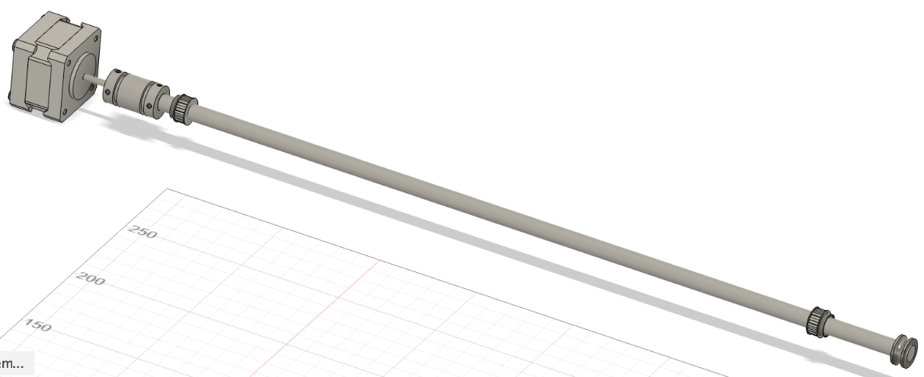

Figure 3. 1er Axe

Cette image illustre l’assemblage du premier axe, constitué d’un moteur pas à pas connecté à un long profilé cylindrique via un accouplement flexible, avec une poulie dentée fixée à chaque extrémité.

Ce mécanisme permettra de déplacer la caméra le long d’un premier axe (axe des ordonnées dans notre repère) pour balayer horizontalement la feuille.

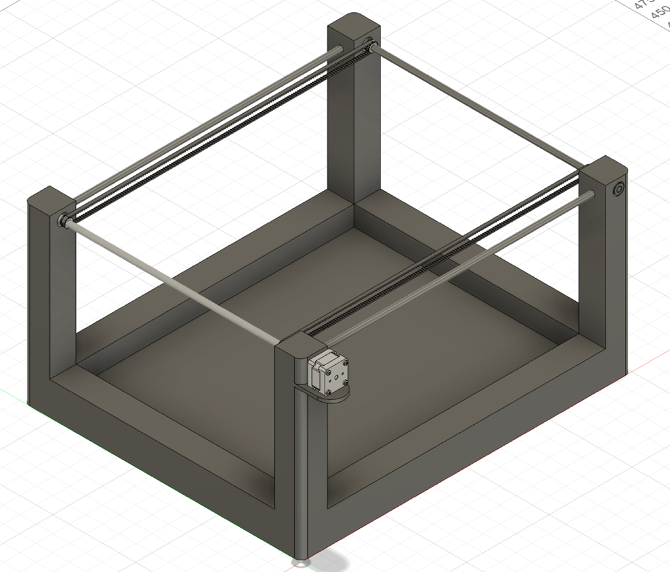

Figure 4. Base avec 1er Axe

Après avoir modélisé le premier axe avec ses différents composants, j’ai procédé à la modélisation du second. Celui-ci intègre deux supports qui permettront de déplacer uniquement le support de la caméra, sans entraîner l’ensemble du système.

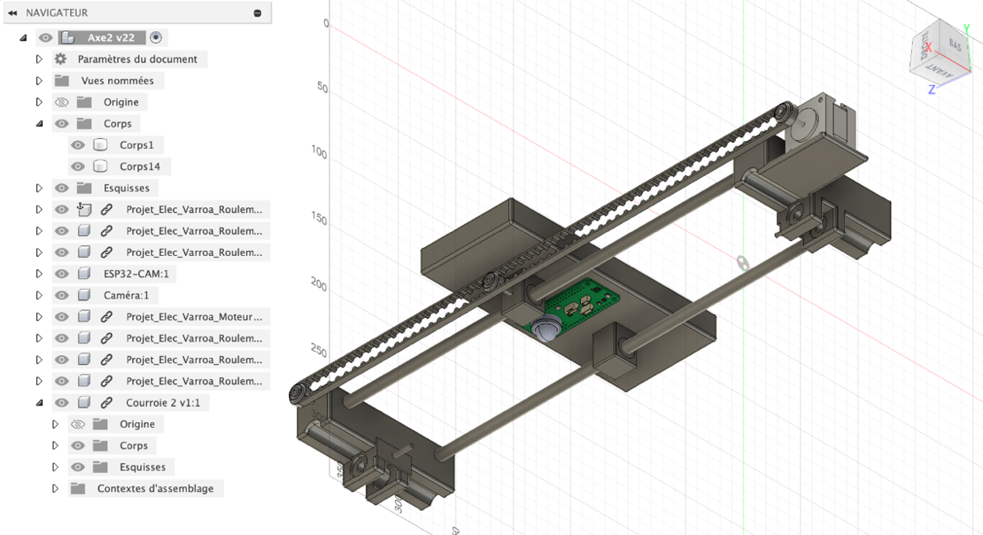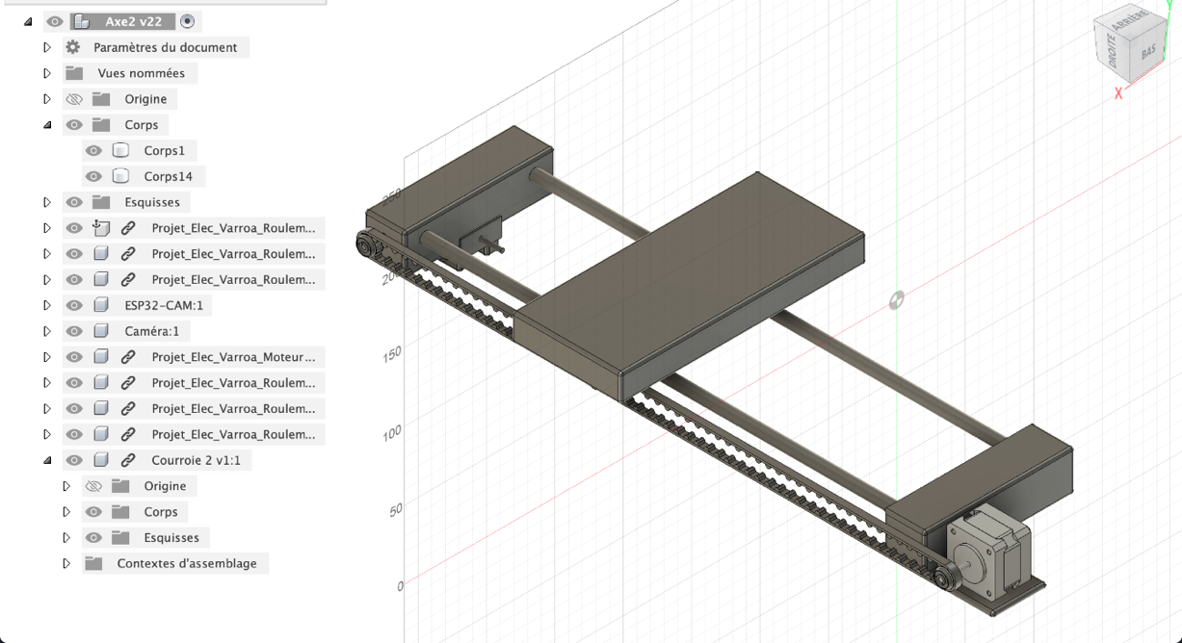

Figure 5. Système pour 2ème Axe

Les images montrent l’assemblage d’un axe linéaire composé de deux barres cylindriques parallèles servant de guides, sur lesquelles le plateau qui accueille la caméra peut se déplacer, entraîné par une courroie crantée fixée sous le plateau et reliée à une poulie motorisée située à l’extrémité droite, cette poulie étant actionnée par un moteur pas à pas monté sur un support, tandis qu’à l’autre extrémité l’axe est tendu par une deuxième poulie libre assurant la bonne tension de la courroie.

Ce système nous permet ainsi un second axe de fonctionnement, permettant à la caméra de balayer verticalement la feuille sur laquelle se trouvent les varroas.

Une fois les deux axes modélisés, nous allons désormais les assembler et obtenir le système mécanique ci-dessous :

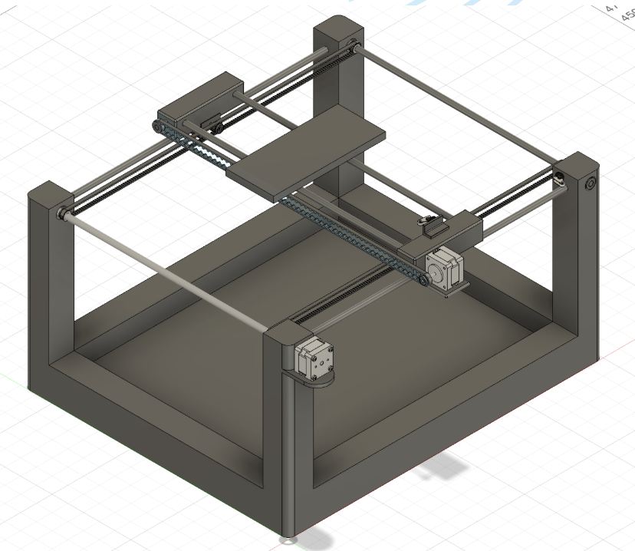

Figure 6. Système avec les deux axes

Disposant désormais des différents composants du système, tels que les axes, les supports moteurs et les piliers, il a été nécessaire d’imprimer des prototypes pour valider le bon fonctionnement de l’ensemble. L’école nous permet d’imprimer nos pièces en PETG, ce qui nous a permis de réaliser plusieurs impressions, notamment pour vérifier des éléments comme le diamètre des roulements ou le filetage des supports.

Les prototypes nous ont permis d’ajuster certaines pièces, comme le diamètre des roulements, initialement fixé à 22,5 mm, que nous avons corrigé à 22 mm. Par ailleurs, en raison de contraintes liées à la caméra, nous avons décidé de réduire la hauteur des pylônes de 24 cm à 10 cm, ce qui nous a permis d’améliorer la précision et de garantir une image plus nette des varroas.

Nous avons alors apporté des modifications sur la conception 3D. D’autres ajustements nous sont également apparus évidents, notamment grâce aux pièces prototypes, comme :

* Le remplacement du roulement cranté par un roulement à billes.
* Le regroupement des moteurs du même côté afin de simplifier le cheminement des câbles.
* La suppression du roulement sous la plateforme de la caméra, remplacé par un système de pincement sur le support.
* L’ajout de guides pour l’acheminement des câbles.
* La réduction de l’épaisseur de la plateforme pour limiter l’inertie et alléger la structure.
* La conception de blocs empilables pour les pylônes.
* La substitution des pièces de glissement par des pièces usinées pour plus de précision.
* L’intégration de fins de course pour sécuriser les déplacements.

Ces différentes modifications nous ont permis d’obtenir un projet non seulement performant sur le plan mécanique, mais également plus fiable et adapté aux contraintes d’intégration et d’exploitation.

**Remplacement de roulement cranté par un roulement à bille :**

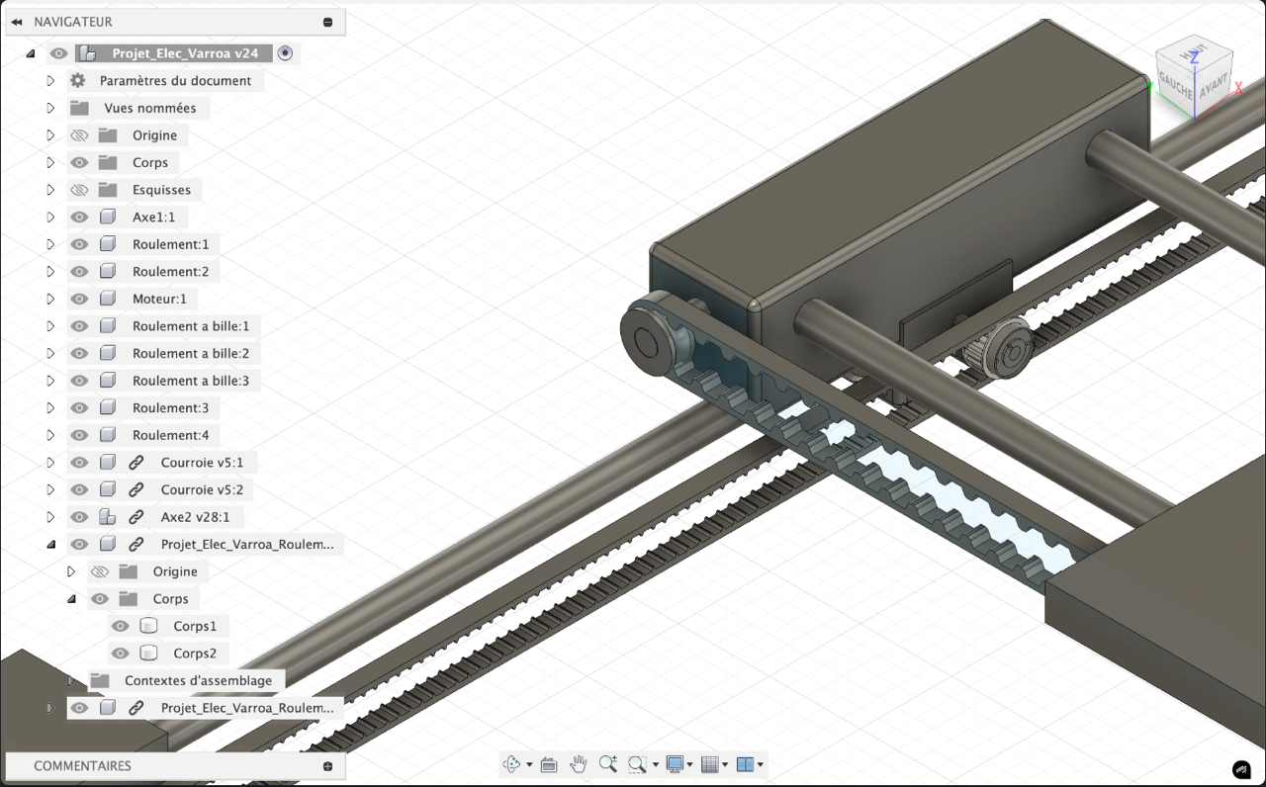

**Moteurs du même côté :**

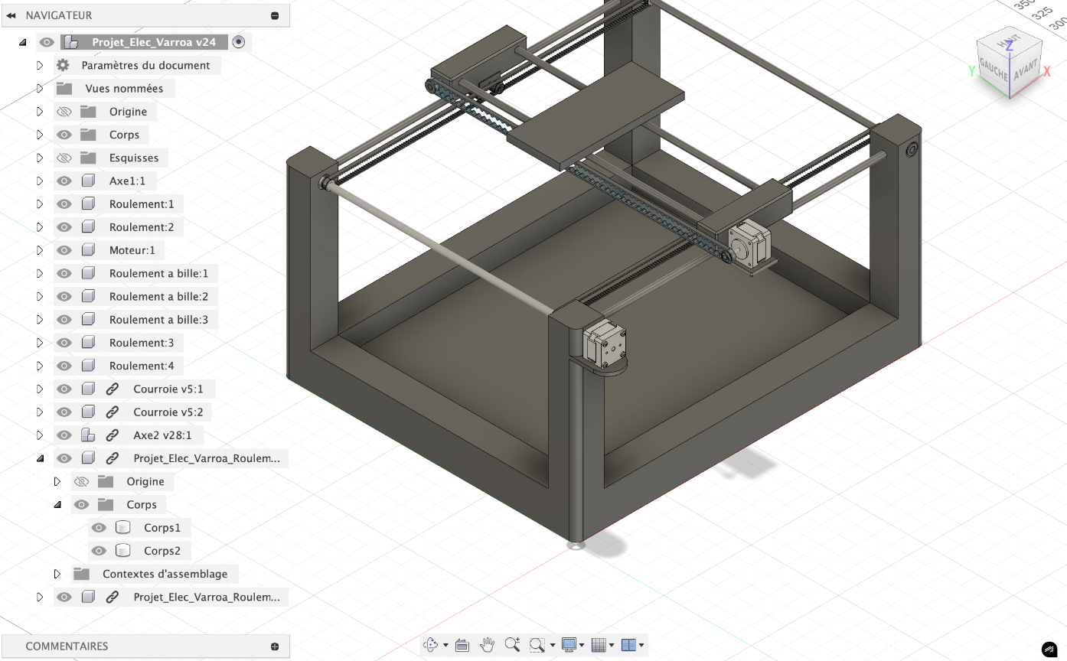

**Système de pincement pour les courroies :**

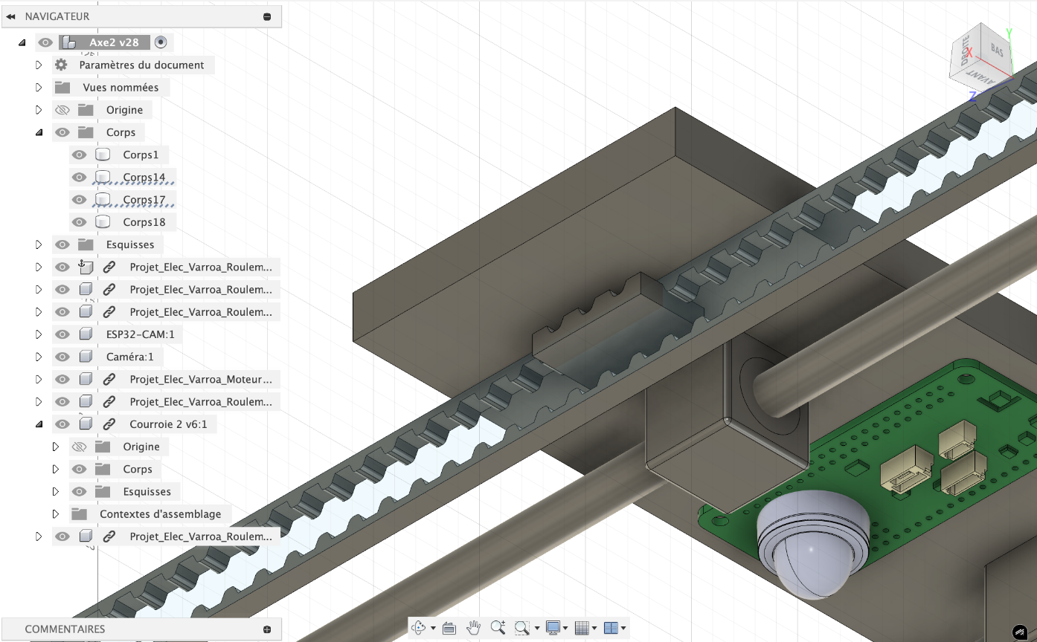

**Ajout de capteur de fin de course :**

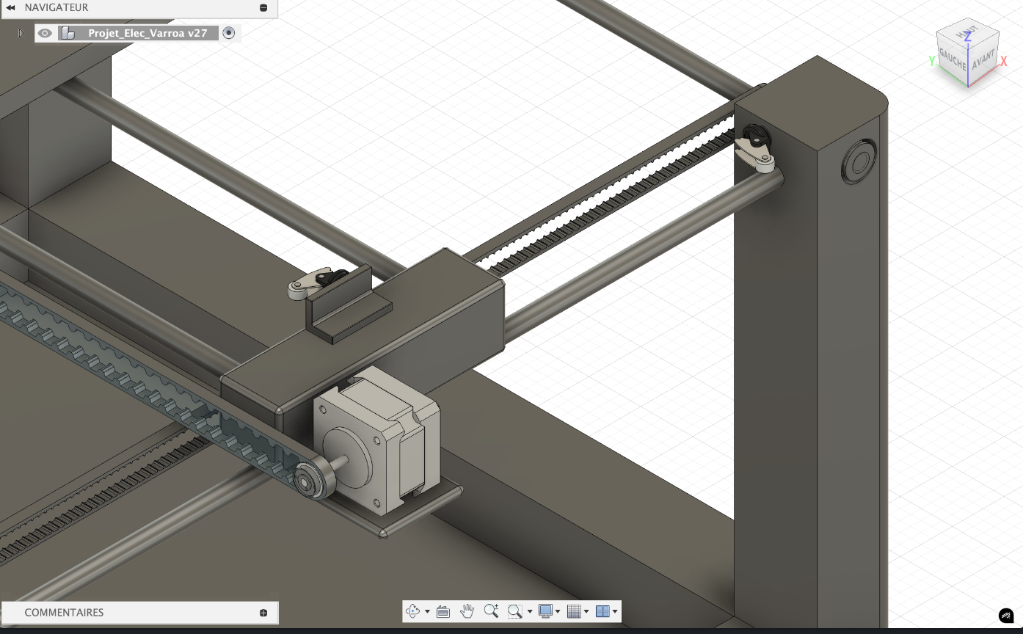

## Montage du système

Le système mécanique est désormais finalisé. Quelques ajustements seront réalisés au fil des impressions. Nous passons à présent à l’étape d’impression afin de mettre en place le système.

La première étape consiste à découper le châssis pour accueillir le système. La planche support, sur laquelle celui-ci sera installé, mesure 50 cm par 54 cm. Nous avons percé les quatre coins afin d’y fixer les pylônes.

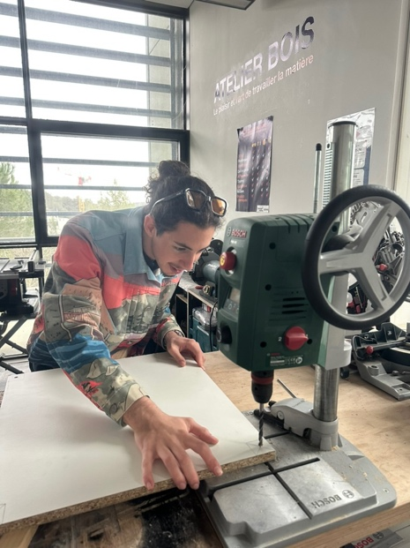

Figure 7. Découpage du châssis

Parallèlement, l’impression des pièces est en cours. Chaque pièce nécessite environ une heure d’impression avec un taux de remplissage de 15 %. Nous avons choisi d’utiliser du PETG en raison de sa bonne résistance mécanique et de sa meilleure résistance à la chaleur, contrairement au PLA.

Nous avons également découpé les profilés à la longueur calculer sur mon système 3D afin de pouvoir les installer dès la fin des impressions.

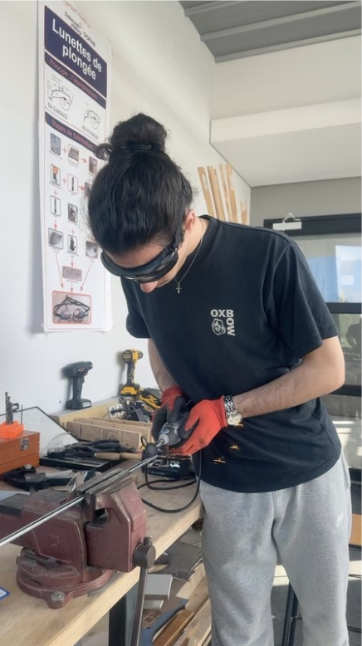

Figure 8. Découpage des profilés

Après avoir découpé les profilés ainsi que la planche et imprimé les différentes pièces, nous avons procédé à l’assemblage du système. Cependant, les profilés n’ayant pas été coupés à la bonne longueur, l’installation s’est faite sans le châssis. À cette étape, nous avons constaté que certaines pièces nécessitaient des modifications, notamment les pylônes et le support moteur. Il était en effet nécessaire d’ajouter des éléments en contact avec les capteurs de fin de course afin de permettre l’inversion de la rotation des moteurs.

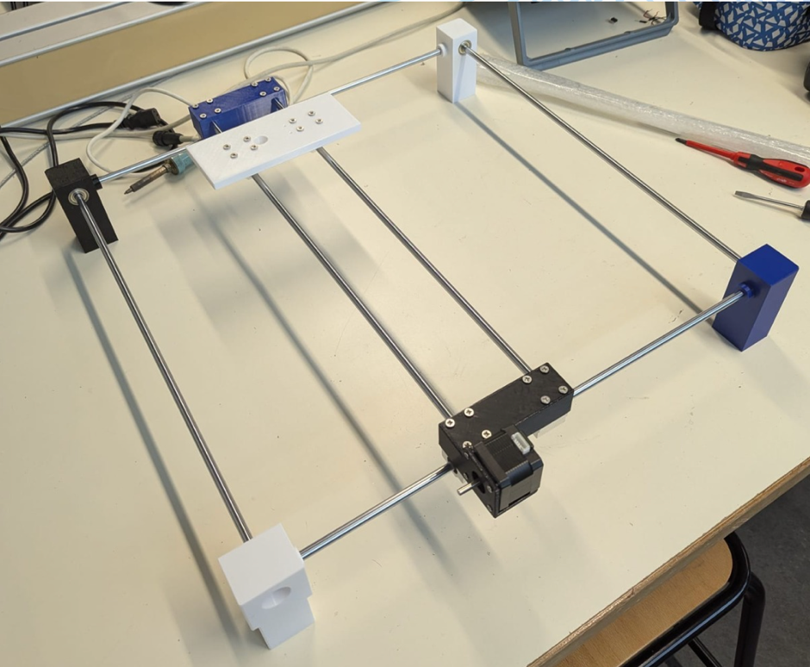

Figure 9. Système sans châssis

Nous avons donc adapté les pièces en intégrant les nouvelles contraintes, afin de pouvoir les imprimer et finaliser l’assemblage. En parallèle, nous avons ajusté les dimensions des profilés pour les découper aux longueurs nécessaires.

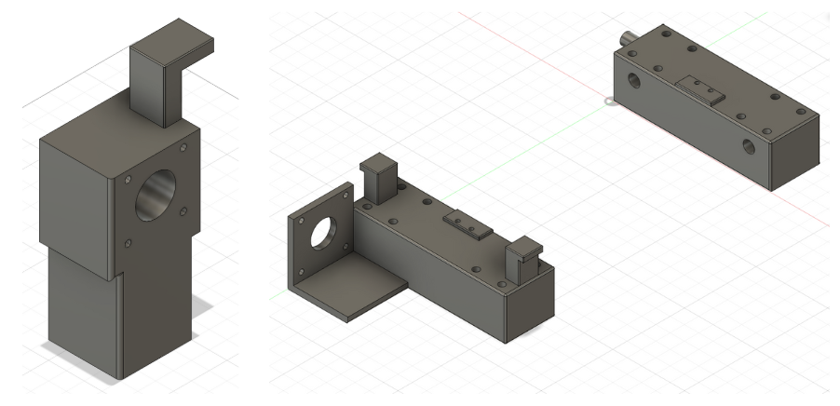

Figure 10. Pièces prototypes

Une fois les pièces imprimées, nous sommes passés à l’assemblage avec le châssis. Cette étape s’est révélée particulièrement compliqué, car l’ajustement des différentes pièces entre elles ainsi que le réglage mécanique ont été plus complexes que prévu. Nous avons notamment dû concevoir et imprimer des pièces supplémentaires en 3D afin de fixer correctement les courroies aux supports. Par ailleurs, plusieurs opérations d’usinage ont été nécessaires, telles que le perçage et le taraudage pour permettre l’installation des vis destinées à fixer les moteurs et les capteurs de fin de course. Nous avons également procédé à l’installation minutieuse des roulements à billes dans les pylônes, ainsi qu’au montage des coupleurs, des moteurs et des poulies. Enfin, toutes ces étapes ont exigé de nombreux ajustements et vérifications afin de garantir le bon alignement des axes et d’assurer un fonctionnement mécanique fluide et fiable.

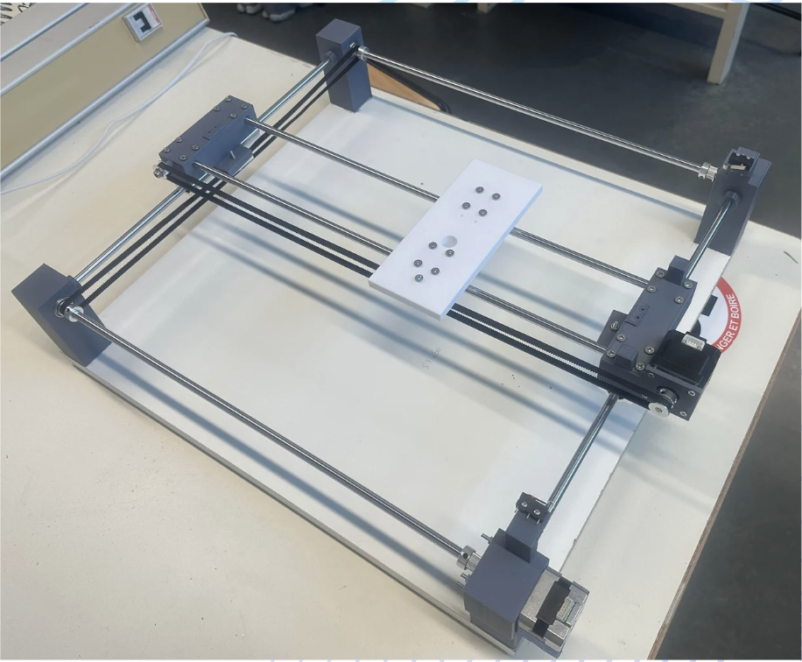

Figure 11. Système final

En résumé, cette partie mécanique nous a permis de comprendre et d’optimiser les aspects liés à la structure, au mouvement et à la fiabilité du système étudié. À travers l’analyse des contraintes, le choix des matériaux et la conception des différents éléments, nous avons pu proposer des solutions techniques adaptées, garantissant performance et durabilité. Ce travail nous a également permis d’approfondir nos connaissances et nos compétences techniques, notamment sur le logiciel Fusion 360, que nous avons utilisé pour modéliser l’ensemble du système. En partant de zéro, nous avons pu concevoir, manipuler et mettre en œuvre un dispositif innovant, ce qui a offert une expérience concrète et formatrice de la conception mécanique, tout en assurant une cohérence avec les exigences fonctionnelles du projet.

Certes, le projet n’a pas pu être entièrement finalisé, mais des avancées significatives ont été réalisées, notamment sur la partie mécanique, qui est aujourd’hui aboutie à environ 95 %. Il s’agira désormais d’intégrer les trois composantes mécanique, informatique et électronique afin de disposer d’un projet complet, cohérent et pleinement fonctionnel.

# Partie Électronique

Pour la partie électronique, le défi était de concevoir une carte assurant la gestion complète des moteurs, des capteurs de fin de course, ainsi que le pilotage du programme de la caméra.

Dans un premier temps, nous avons concentré nos efforts sur la mise en service du moteur. Celui-ci est commandé par un microcontrôleur ESP32 Lora Wifi, associé à un driver TMC2226. Nous avons réalisé le câblage nécessaire afin d’assurer la commande correcte du moteur.

Afin de réaliser le câblage, nous nous sommes appuyés sur les schémas électriques du driver TMC2226 ainsi que sur celui de l’ESP32. Cette étape a permis d’identifier précisément les broches de commande (STEP, DIR, EN) du driver et de les associer correctement aux broches GPIO du microcontrôleur. L’analyse des schémas a également été essentielle pour assurer une alimentation adaptée et un fonctionnement sécurisé de l’ensemble du circuit.

Le microcontrôleur ESP32 joue un rôle central dans ce projet : il sert à piloter et coordonner le fonctionnement de l’ensemble du système. Plus précisément, il va générer les signaux de commande numériques (STEP et DIR) envoyés au driver TMC2226 afin de contrôler le déplacement du moteur pas à pas. Grâce à ses broches GPIO, l’ESP32 permet de gérer facilement les entrées/sorties nécessaires.

Un autre atout majeur de l’ESP32 est sa connectivité intégrée : il dispose du Wi-Fi et du Bluetooth, ce qui ouvre la possibilité de contrôler le système à distance, de collecter des données ou de communiquer avec d’autres appareils.

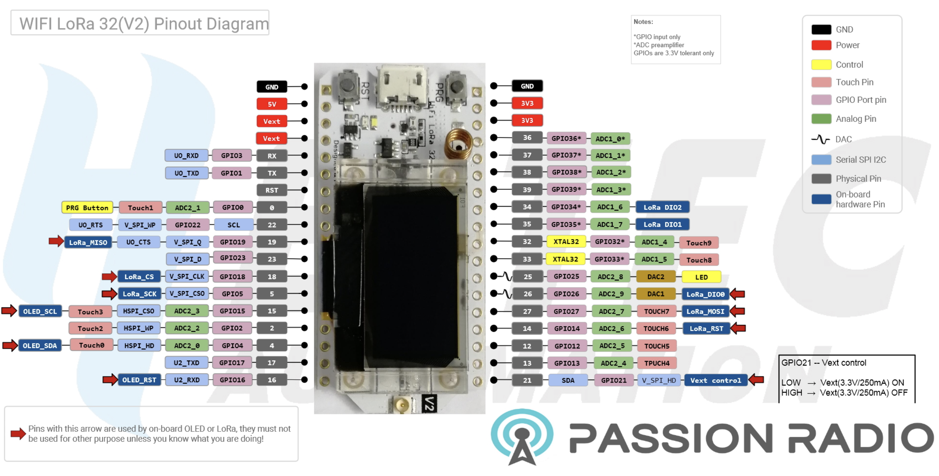

Figure 12. ESP32 Lora WIFI

Le driver TMC2226 sert d’interface entre un microcontrôleur, en l’occurrence ici le ESP32 et un moteur pas à pas. Il va permettre de transformer les signaux faibles du microcontrôleur en courants adaptés pour piloter le moteur.

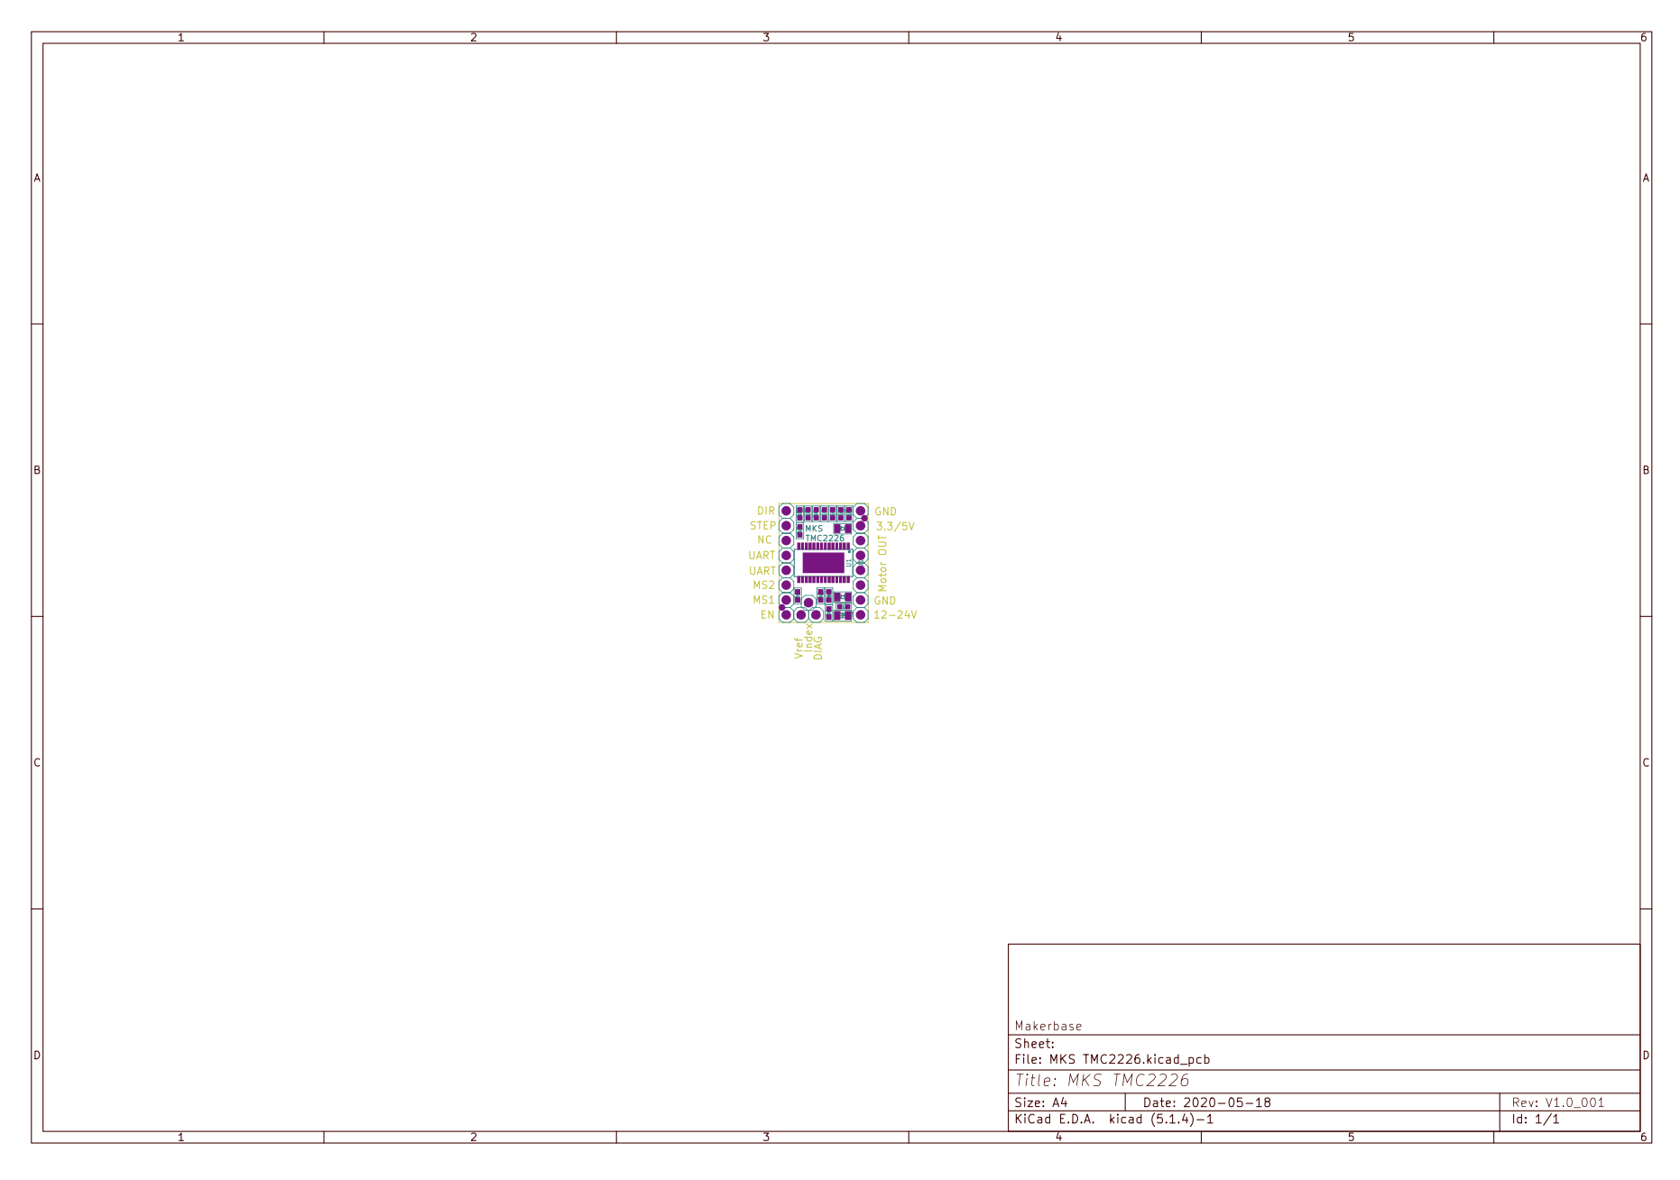

Figure 13. Schématique Driver TMC2226

Après avoir analysé et documenté les différents schémas, nous avons été en mesure de mettre en œuvre le système de câblage et de procéder à son intégration dans l’architecture globale du projet.

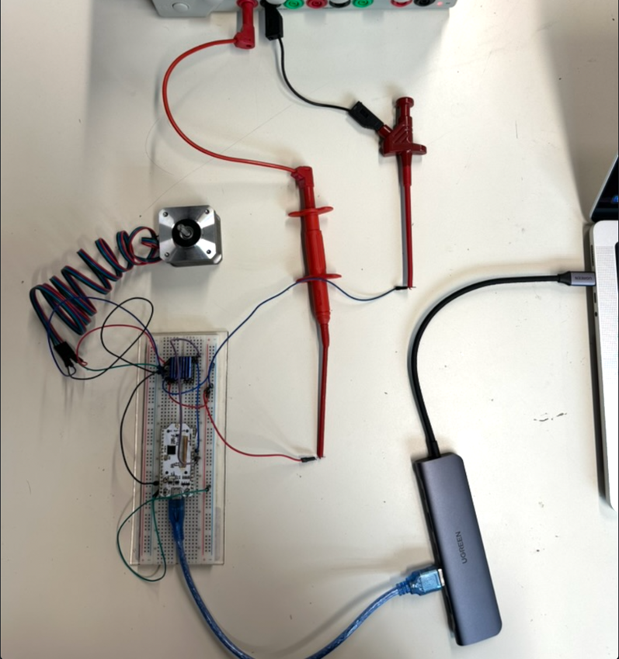

Figure 14. Montage Moteur

Ainsi que le programme Arduino :

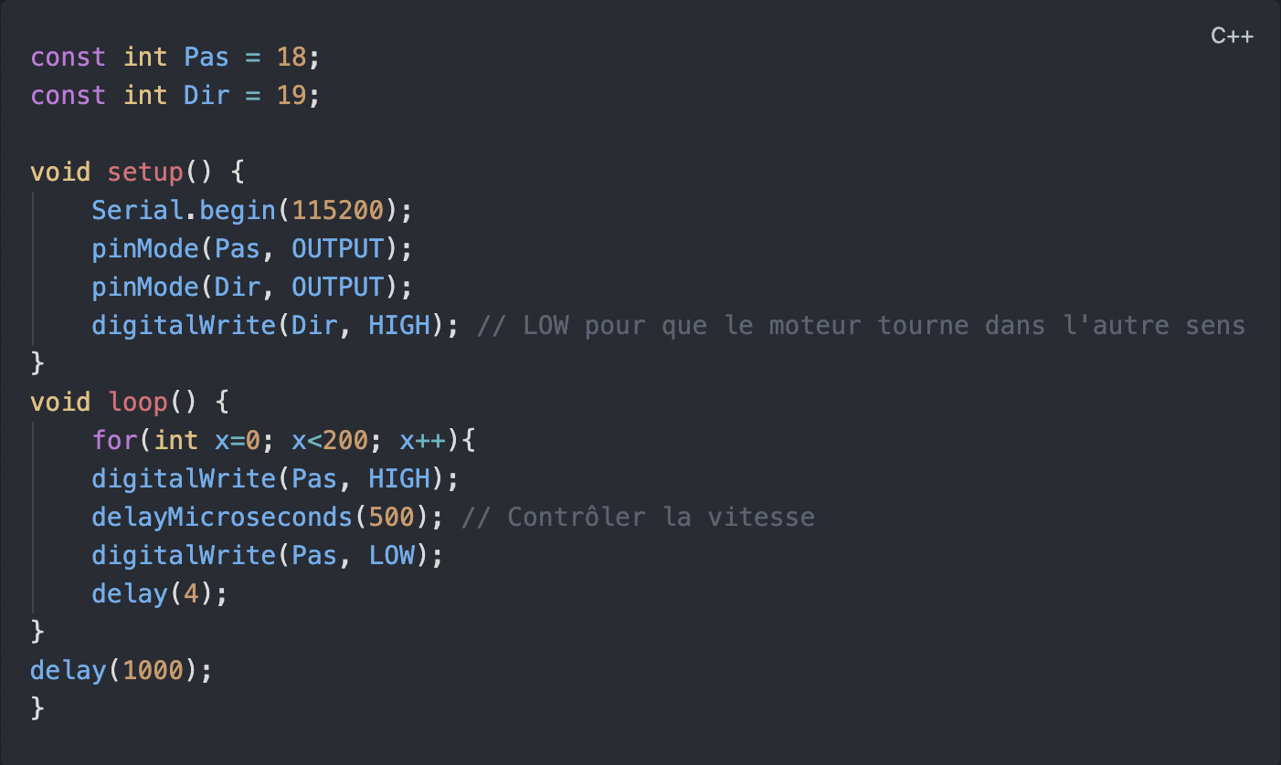

Figure 15. Programme Arduino Moteur

Après avoir constaté un problème avec le driver initial, nous l’avons remplacé par un autre. Nous avons également opté pour un moteur 12V afin de poursuivre nos essais. Des tests ont été réalisés avec le driver A4988, mais ils se sont révélés infructueux. Nous sommes donc revenus à l’utilisation du TMC2226 pour continuer nos essais.

Il s’est avéré que le problème provenait de l’alimentation. Nous avons donc opté pour une alimentation secteur de 12V, ce qui nous a permis de résoudre le dysfonctionnement. Une fois cette étape franchie, nous avons pu entamer l’intégration des capteurs de fin de course. Le programme a été modifié pour inclure leur gestion : dès qu’une impulsion est détectée sur l’un des capteurs, le moteur inverse automatiquement son sens de rotation.

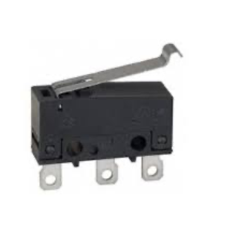

Figure 16. Capteur de fin de course

Ce capteur de fin de course est constitué d’un petit interrupteur actionné par un levier métallique. Lorsque le support viendra appuyer sur ce levier, le contact interne du capteur changera d’état.

Le capteur de fin de course utilisé dans ce projet dispose de trois broches :

* COM (commun),
* NO (Normally Open)
* NC (Normally Closed).

La broche COM a été reliée à la masse (GND), tandis que la broche NO a été connectée à l’entrée GPIO 12 de l’ESP32, configurée en INPUT_PULLUP dans le code. Ainsi, lorsque le capteur est inactif, le contact NO est ouvert et la broche reste à l’état haut grâce à la résistance interne. Lorsqu’un objet vient appuyer sur le levier, le contact se ferme et la broche passe à l’état bas, déclenchant un changement de direction du moteur. En parallèle, la broche NC a été reliée à une résistance de 10 kΩ connectée à la tension d’alimentation (3.3V).

Voici le code associé :

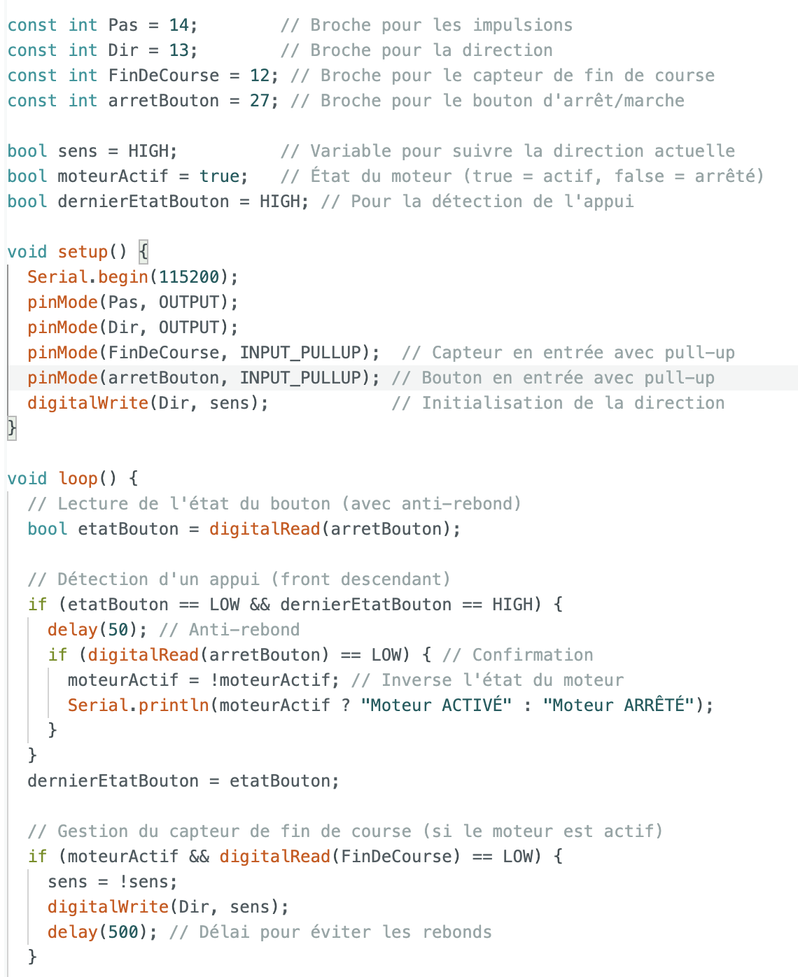

Figure 17. Programme Capteur fin de course

Dans la boucle principale du programme, l’état du capteur est lu à chaque itération. Lorsqu’un état LOW est détecté, cela indique que la fin de course a été atteinte. À ce moment-là, le système inverse le sens de rotation du moteur. Un délai de 500 ms est ajouté juste après pour éviter tout effet de rebond mécanique ou multiple détection.

Afin de sécuriser davantage notre système, nous avons ajouté un bouton-poussoir en tant qu’interrupteur d’arrêt d’urgence.

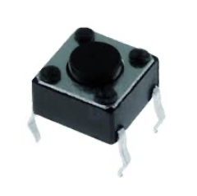

Figure 18. Bouton poussoir

Ce composant permet d’interrompre immédiatement le fonctionnement du moteur en cas de dysfonctionnement ou de comportement inattendu. Le bouton est connecté à la broche GPIO 27 de l’ESP32, configurée en INPUT_PULLUP, ce qui permet de détecter un appui par un passage de l’état haut à l’état bas. Lorsqu’un appui est détecté, le programme met le moteur à l’arrêt ou le redémarre selon l’état précédent, assurant ainsi un contrôle manuel rapide et simple du système. Cette fonctionnalité contribue à la fiabilité de l’installation tout en garantissant une sécurité lors des phases de test ou de fonctionnement normal.

Voici le code associé :



Figure 19. Programme bouton poussoir

Le bouton-poussoir utilisé est un modèle à 4 broches, dont deux paires sont reliées entre elles en diagonale. Pour notre montage, nous avons connecté l’une des broches du bouton à la masse (GND), et l’autre à la broche GPIO 27 de l’ESP32. Ce dernier est configuré en INPUT_PULLUP, ce qui signifie qu’une résistance de tirage interne maintient la broche à un niveau logique haut tant que le bouton n’est pas pressé. Lorsqu’on appuie sur le bouton, un contact se ferme entre GND et GPIO 27, ce qui fait chuter la tension de la broche à l’état bas (LOW). Cette transition est détectée dans le programme pour déclencher l’arrêt ou le redémarrage du moteur.

Pour conclure, la partie électronique est celle que nous avons le moins approfondie, principalement par manque de temps à cause des priorités sur la partie informatique et mécanique. Malgré cela, elle nous a permis d’approfondir nos connaissances en électronique, notamment sur le câblage de capteurs, l’utilisation d’un driver pour moteur pas à pas et l’interfaçage avec un microcontrôleur comme l’ESP32. Cette partie du projet nous a également montré l’importance d’une bonne organisation entre les différentes phases de développement. Si c’était à refaire, nous prendrions soin de mieux répartir notre temps afin de pouvoir aller plus loin sur l’aspect électronique.

# Partie Informatique

## Mise en œuvre de l’ESP32-CAM

Pour ce qui est de notre partie informatique dans ce projet, on a démarré avec l’utilisation de l’ESP32-CAM, un microcontrôleur intégrant une caméra OV2640. Après avoir installé les bibliothèques et configuré l’environnement de développement (IDE Arduino et Visual Studio Code), un code embarqué a été mis en place pour permettre la capture périodique d’images, leur compression en JPEG et leur envoi via une requête HTTP POST vers un serveur local Flask.

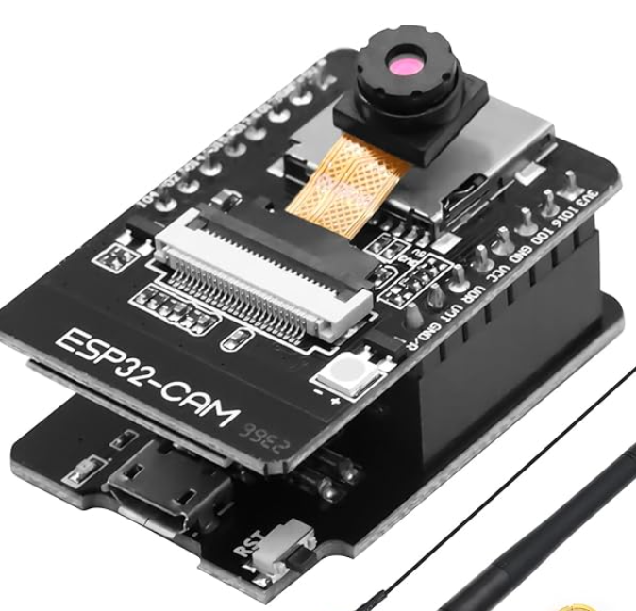

Figure 20. ESP32-CAM

La connexion Wi-Fi était assurée grâce au réseau local généré par un de nos téléphone portable en hotspot 2.6GHz permettant à l’ordinateur de Jack et à la carte ESP32-CAM d’être sur le même réseau et de pouvoir communiquer.

Pour pouvoir permettre la communication entre les deux, on devait exécuter notre programme « serveur.py » ce qui nous donnait une adresse URL à renseigner dans notre programme Arduino pour configurer notre client HTTP :

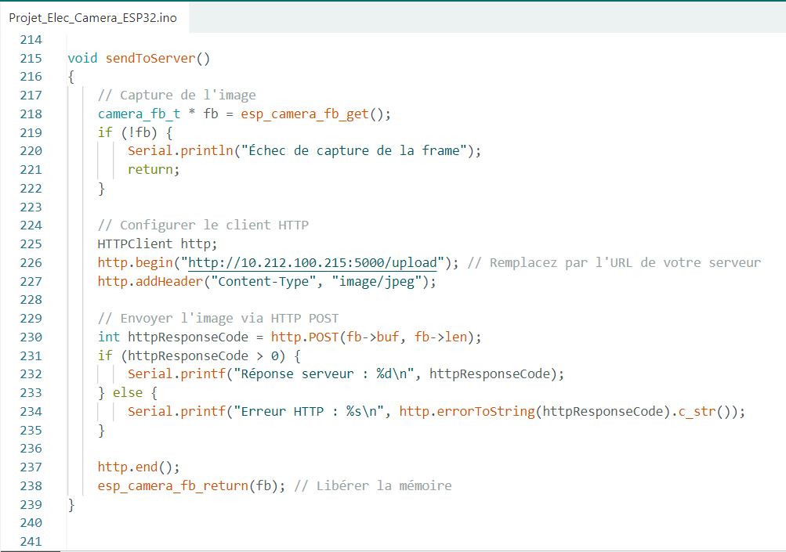

Figure 21. Programme URL HTTP

La caméra était intégrée de telle sorte dans le support en bois créé par les étudiants de l’année dernière :

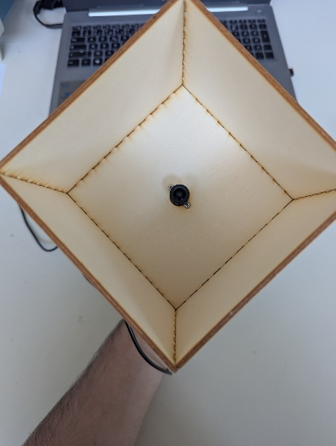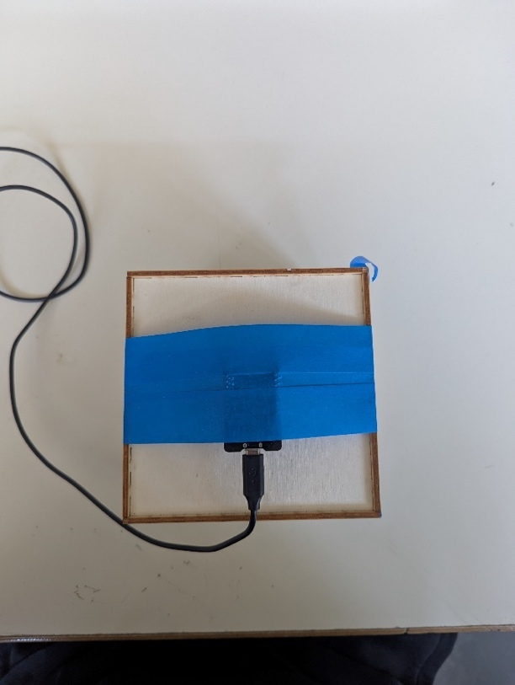

Figure 22. Boite de Test

L’implémentation s’est faite progressivement, avec dans un premier temps la réussite de l’initialisation de la caméra, la connexion Wi-Fi, et l’acquisition d’images en continu qui nous ont permis d’obtenir les résultats suivants :

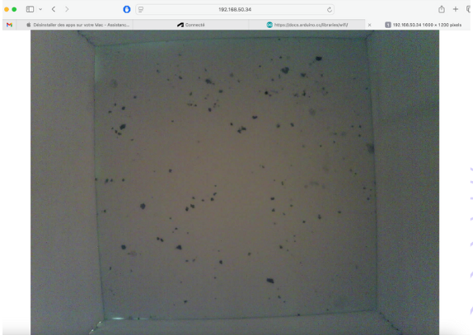

Figure 23. Capture d'image varroas

À ce stade, les premiers tests étaient déjà très concluants et permettaient d’obtenir des images exploitables. Toutefois, la présence de zones fortement ombragées dans la boîte de capture rendait l’identification des varroas plus difficile. Il est donc rapidement apparu nécessaire d’améliorer l’éclairage.

Plutôt que d’intégrer immédiatement des bandes LED à l’intérieur de la boîte, nous avons opté dans un premier temps pour une solution simple : surélever la boîte à l’aide de deux supports moteurs afin de laisser entrer davantage de lumière naturelle.

Cette modification a nettement amélioré la qualité des images capturées, comme en témoigne le résultat suivant:

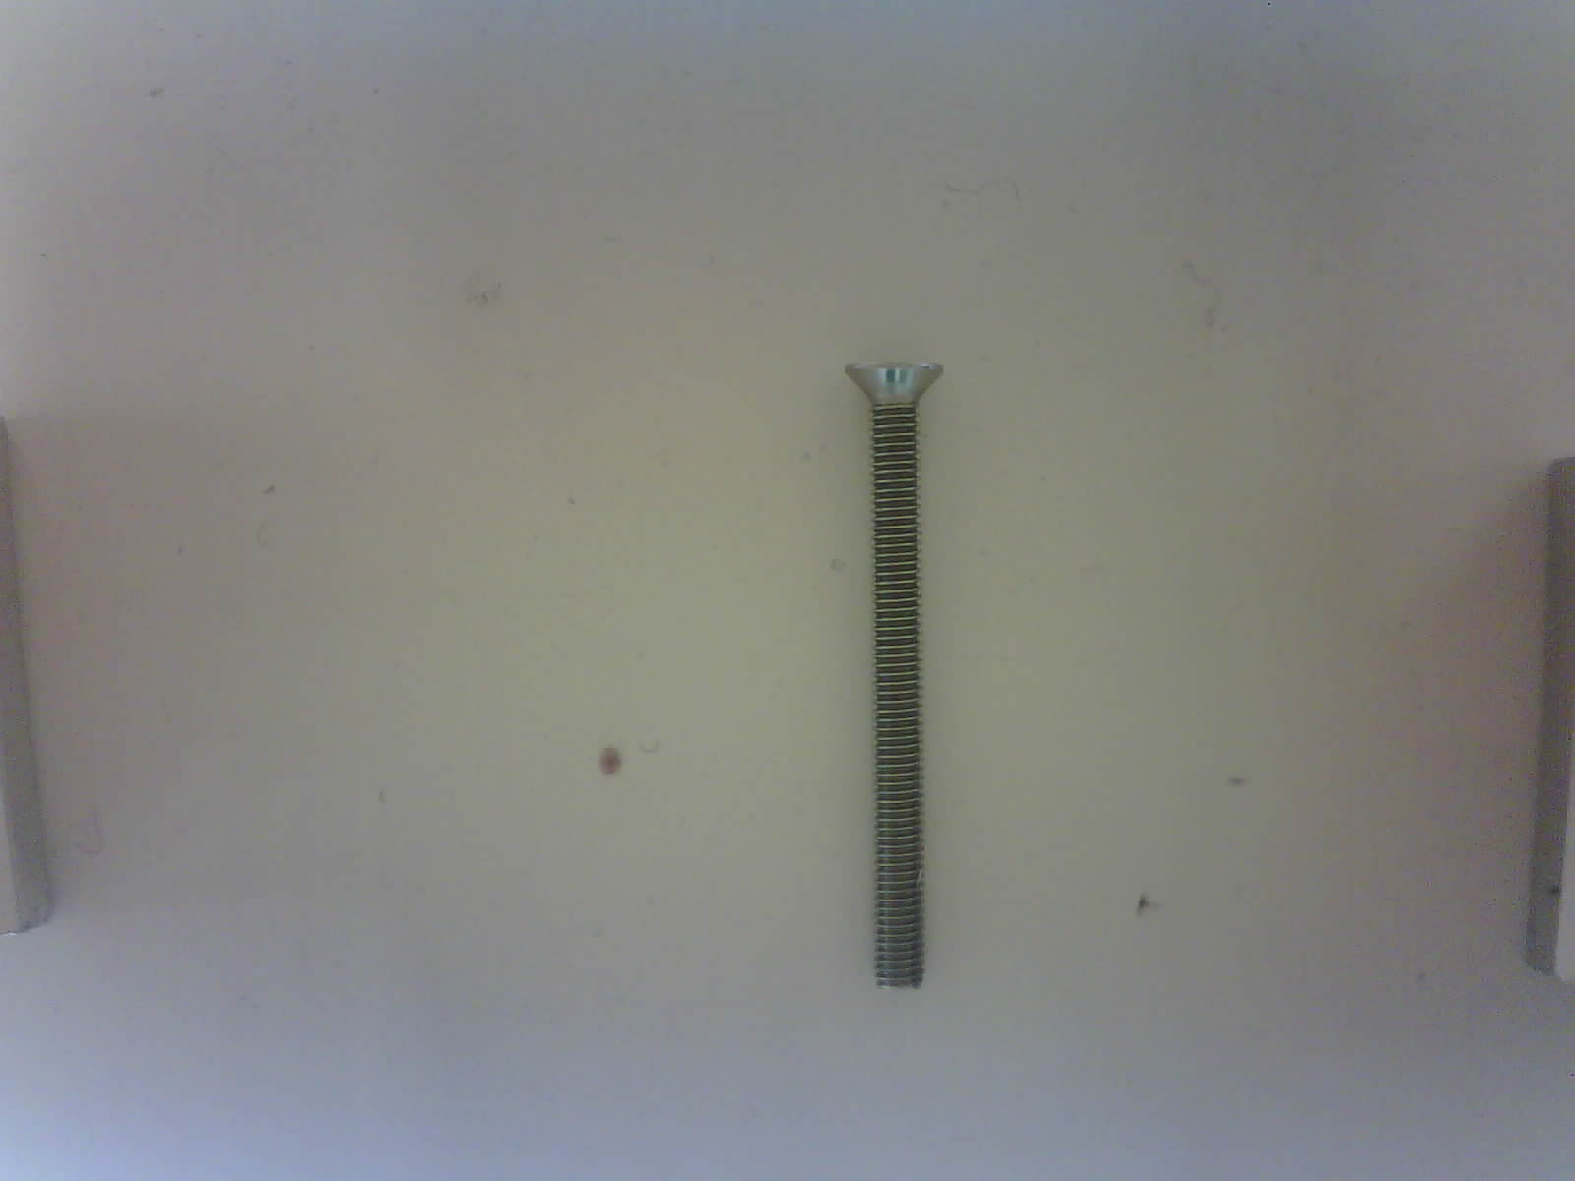

Figure 24. Capture de mise au point

Sur l’image ci-dessus, on peut donc distinguer clairement les deux supports moteurs placés de part et d’autre de la boîte, assurant sa surélévation. On remarque également la présence d’une vis placée à proximité du varroa : elle nous a servi de repère visuel pour affiner la mise au point de la caméra au cours de nombreux essais.

## Limitations et transition vers le Heltec WiFi LoRa 32

Malgré sa simplicité, l’ESP32-CAM a montré certaines limites, notamment en termes de stabilité, de qualité d’image et de gestion des périphériques.

Une transition a alors été opérée vers le module Heltec WiFi LoRa 32 (v2), associé au capteur de vision IA HuskyLens.

Le Heltec, basé sur un ESP32, présente l'avantage d'intégrer à la fois la connectivité Wi-Fi et la capacité de traitement, tout en restant compact, énergétiquement efficace et à faible coût.

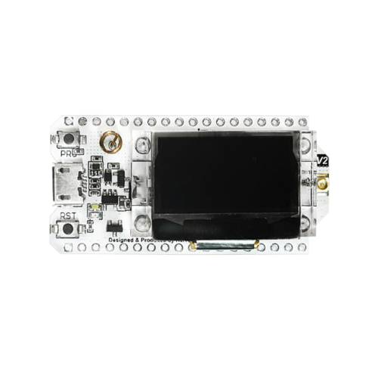

Figure 25. Heltec WiFi LoRa 32

Le HuskyLens, de son côté, est un capteur de vision facile d'utilisation, embarquant des modèles d'intelligence artificielle pour diverses reconnaissances (visages, objets, couleurs, etc.) et muni d'un écran LCD très utile pour la visualisation directe des données capturées.

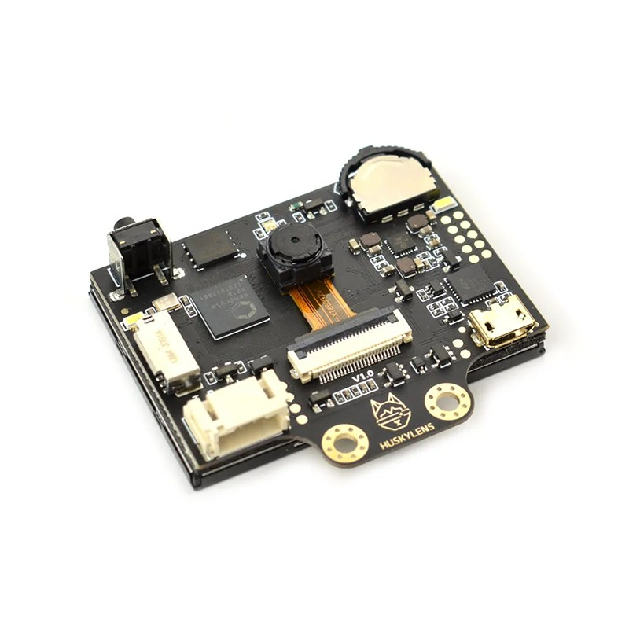

Figure 26. HuskyLens

Toutefois, dans la première phase du projet, il est uniquement utilisé pour sa partie détection IA car la partie LCD n’était qu’un avantage à son utilisation finale.

Une priorité initiale était donc d'assurer une communication fiable entre le module Heltec et l'ordinateur, en exploitant la connectivité Wi-Fi.

L'Heltec capture une image (via une caméra connectée) et l'envoie par requête HTTP à un serveur local hébergé sur le PC.

Plusieurs difficultés ont été rencontrées à cette étape, notamment des problèmes de déconnexion répétée, de redémarrage du module ESP32 (reboot cyclique), ou encore des configurations d’adresse IP fixes non valides.

Ces points ont été résolus progressivement en assurant une alimentation stable du module, en choisissant un mode de connexion stable (via un partage de connexion mobile) et en vérifiant systématiquement le réseau et les ports utilisés.

Après l’identification de la version exacte du module Heltec (v2) grâce au retour du moniteur série, nous avons installé les pilotes nécessaires (CP2102) pour que la carte soit reconnue en USB sur notre PC.

Une fois le port série correctement identifié dans l’IDE Arduino, nous avons sélectionné la bonne carte et le bon modèle via le gestionnaire de cartes.

Le téléversement de programmes Arduino a ainsi pu se faire sans encombre, et nous avons pu tester un exemple de code de capture d’image compatible avec l’ESP32-CAM, en adaptant les broches selon le schéma Heltec.

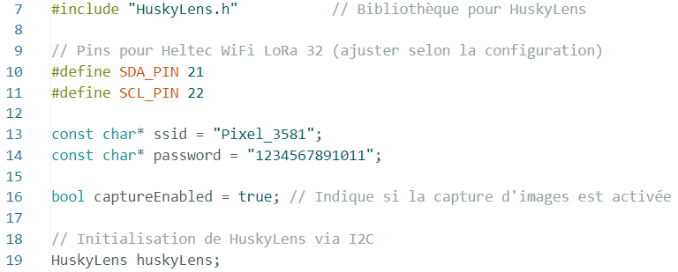

Figure 27. Programme d'intégration HuskyLens

Ce code permet d’initialiser les prérequis pour pouvoir communiquer avec le HuskyLens en I2C via des broches définies telles que SDA (data) sur la pin 21 et SCL (clock) sur la pin 22.

On y définit aussi le réseau sur lequel la carte doit se connecter, en l’occurrence le réseau de mon téléphone portable qui est un Google Pixel 7, reconnu sous le nom « Pixel_3581 » et dont le mot de passe de connexion est « 1234567891011 ».

On permet aussi l’initialisation du Huskylens via le protocole de communication I2C.

## Intégration de la caméra et contrôle via le moniteur série

Le code utilisé pour l’ESP32-CAM a été adapté afin de fonctionner avec les broches du Heltec, bien que celui-ci ne dispose pas de caméra intégrée.

L’objectif était de valider le fonctionnement du serveur HTTP, la gestion du Wi-Fi, et l’interfaçage possible avec des capteurs externes.

Une commande série dans le programme nous a permis d’activer ou de désactiver dynamiquement la capture d’images, via les instructions "start" ou "stop".

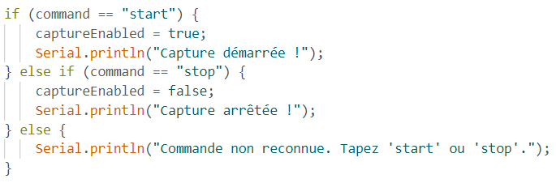

Figure 28. Programme Start/Stop

Le code embarqué sur le Heltec WiFi LoRa 32 est inspiré de celui fonctionnel sur l’ESP32-CAM, mais il reste à noter que ce module n’a pas de caméra intégrée ; il est utilisé ici surtout pour sa connectivité et ses capacités de traitement si on décide de déléguer l'analyse des images.

## Problématique d’orientation de l’image sur le HuskyLens

Lors de l’utilisation du HuskyLens, une problématique importante est apparue : les images capturées étaient affichées à l’envers. Cela posait un problème pour l’analyse visuelle en temps réel.

Contrairement à d’autres écrans comme les OLED ou TFT où l’image peut être inversée dans le buffer graphique, le HuskyLens ne permet pas de redressement logiciel directement via l’IDE Arduino.

L’étude de la documentation du fabricant a révélé que l’orientation est déterminée au niveau du firmware et n’est pas modifiable par l’utilisateur.

Ainsi, pour obtenir une orientation correcte, il était nécessaire pour nous de corriger l’image après capture ou d’adapter le montage physique.

De plus, les possibilités d’intelligence artificielle proposées par le Huskylens Gravity étaient trop limitées pour notre utilisation puisque la reconnaissance d’objet ne se faisaient que baser sur 20objets déjà intégrés dans le microcontrôleur.

Ses objets étant les suivants : avion, vélo, oiseau, bateau, bouteille, bus, voiture, chat, chaise, vache, table, chien, cheval, moto, personne, plante en pot, mouton, canapé, train, TV.

Il nous fallait donc passer sur une autre option du Huskylens Gravity qui est : la classification d’objets.  
Cette fonction permet au HuskyLens d’apprendre à reconnaître plusieurs objets différents à partir de plusieurs photos. Il utilise un algorithme d’apprentissage automatique intégré pour s'entraîner.

Une fois l'apprentissage terminé, lorsque l’un des objets appris réapparaît dans le champ de vision, le HuskyLens est capable de le reconnaître et d’afficher son numéro d’identification (ID).

Comme nous le montre l’exemple suivant dans leur manuel d’utilisation :

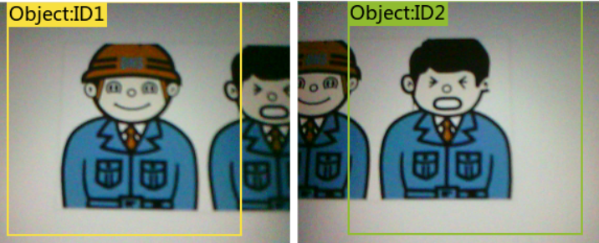

Figure 29. Reconnaissance d'objet

Cependant, lorsqu’appliqué à notre cas précis des varroas, la détection et la classification des varroas par rapport à d’autres éléments était tout simplement impossible.

En effet, cela était dû d’une part à un manque de précision et de netteté dans les captures d’images de la caméra et d’autre part au Huskylens Gravity qui est un module complètement inadapté à notre utilisation et à ce qu’on voulait en faire.

Nous avons donc pris la décision de mettre cette option sur le côté pour le moment et de rebasculer sur des tests directement sur l’ESP32-CAM étant donné qu’ils avaient été concluants auparavant.

## Détection des varroas par traitement d'image Python

En rebasculant sur l’utilisation de l’ESP32-CAM, nous avons donc développés un script Python utilisant OpenCV pour traiter les images capturées.

L’algorithme procède par une conversion en niveaux de gris, puis par une binarisation et une détection de contours afin d’isoler les varroas par rapport aux autres éléments parasites présents sur la feuille ou la plaque graissée, en l’occurrence des poussières de la ruche, du pollen, des morceaux de bois etc.

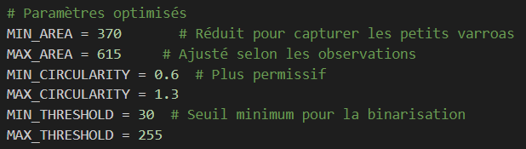

Figure 30. Paramêtre de détection

Un comptage des formes détectées a donc été effectué, et les images annotées ont étaient enregistrées pour une vérification manuelle supplémentaire de la part de l’opérateur pour venir vérifier que les objets « capturées » sont bien des varroas.

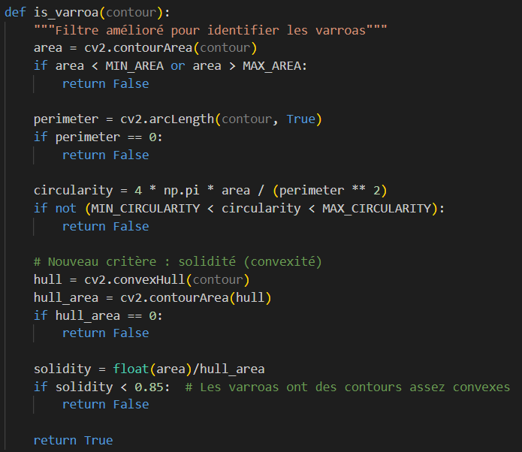

Figure 31. Programme de détection

L'analyse des images se fait via un script Python nommé analyse_varroas.py.

Il repose sur OpenCV et numpy pour traiter les images reçues.

Le script applique un ensemble de filtres :

* Conversion en HSV pour détecter les teintes rouge-brun du varroa,
* Application de Canny pour extraire les bords,
* Nettoyage par opérations morphologiques,
* Filtrage des contours selon l'aire, la circularité et la position dans l'image (avec priorité au centre).

La détection a été améliorée grâce à l'affichage de masques intermédiaires et un ajustement dynamique des seuils. Les contours reconnus sont encadrés d'un rectangle vert et labellisés "Varroa".

Le nombre total de varroas détectés est affiché et stocké dans une base SQLite, avec la date et le chemin de l'image. Comme on peut le voir sur l’image ci-dessous on passe de la capture suivante qui recense à la fois des varroas et des poussières, ainsi que des détritus de la ruche.

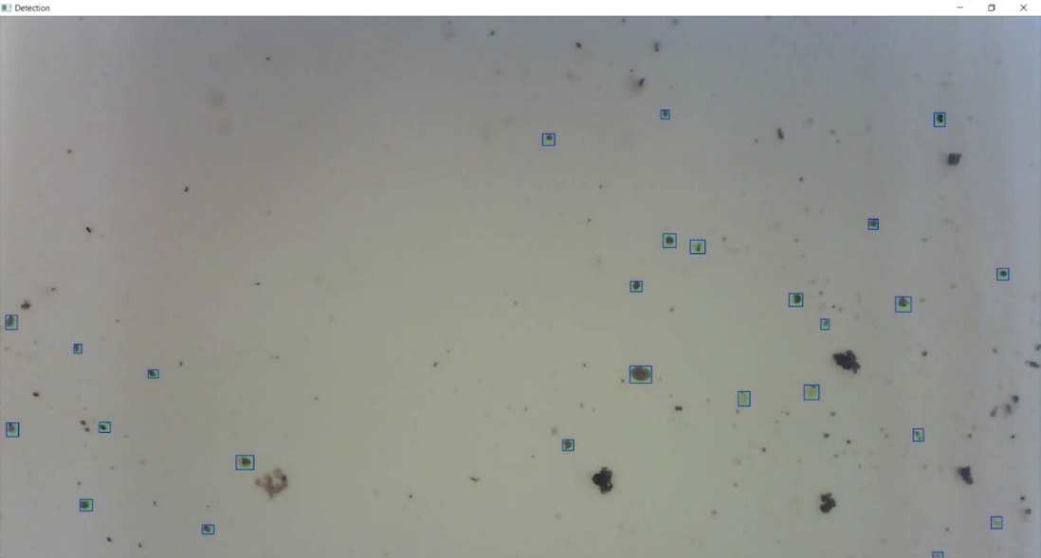

Figure 32. Capture varroas avant traitement

A la capture d’image suivante, qui détecte seulement le varroa parmi tous les objets :

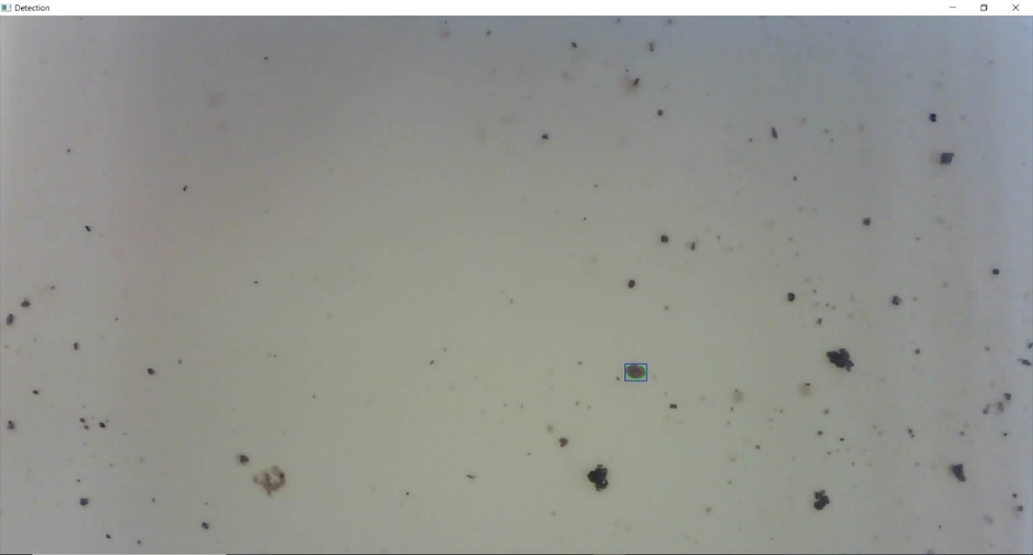

Figure 33. Capture varroas après traitement

On appelle la capture d’image du programme avec la commande suivante :



Et on voit bien que le nombre de varroas détectés est de 1 ce qui correspond à la capture réalisée.

On peut comprendre le processus exécuté par le programme par le grafcet équivalent suivant :

=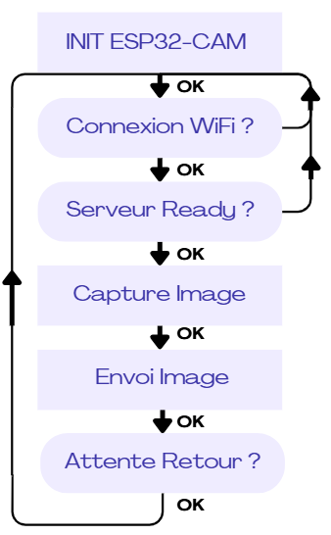

Figure 34. Grafcet du process

## Sauvegarde en base de données

Les résultats sont enregistrés localement dans une base varroa.db sous SQLite.

Une table counts contient :

* l'identifiant de la détection,
* la date et l'heure,
* le nombre de varroas détectés,
* le chemin vers l'image analysée.

Ce système permet une traçabilité et une future exploitation statistique de l'infestation des ruches.

## Problèmes rencontrés et résolutions

L'étape de traitement a nécessité plusieurs ajustements. Initialement, le script ne détectait aucun varroa. Les seuils de circularité et d'aire étaient trop stricts, et le masque HSV trop réducteur comme on peut le voir sur les paramètres au-dessus.

En ajoutant un affichage intermédiaire des masques (HSV, edges, combinés) et en élargissant les tolérances, la détection est devenue fonctionnelle.

Une erreur --user bloquait également l'installation de paquets Python dans l'environnement virtuel ; elle a été résolue en installant les dépendances hors de l'environnement ou via pip global.

Grâce à une approche itérative et à la résolution progressive des obstacles rencontrés (connectivité, orientation d’image, stabilité du flux), une base fonctionnelle a été mise en place.

Elle permet la capture, le traitement et l’envoi d’images pour l’analyse de parasites.

Le prochain objectif est de rendre tout ce système autonome pour que la détection et la remontée de donnée se fasse sans l’aide de l’opérateur, ainsi qu’un moyen de ne pas dépendre d’une connexion internet car les ruches des apiculteurs sont souvent situées dans des lieux éloignés des grands axes de communication, tout cela en maintenant un affichage cohérent et lisible en temps réel.

Les perspectives sont nombreuses :

* Intégration future d’une IA embarquée et intégrée pour la détection directe et précise des varroas,
* Transfert des données vers un serveur distant ou une application mobile pour suivi à distance,
* Mise en réseau de plusieurs modules pour couvrir plusieurs ruches,
* Optimisation des performances (compression, ML embarqué, TinyML),
* Validation des résultats par comparaison avec comptages manuels.

Ce projet constitue une preuve de concept solide pour une solution connectée de surveillance sanitaire des ruches, à la fois économique, modulable et facilement déployable sur le terrain.

# Conclusion

Ce projet a représenté une expérience d’une richesse exceptionnelle, tant sur le plan technique que pédagogique. Il nous a permis de mobiliser et d’approfondir un large éventail de compétences transverses : de la mécanique, avec la conception d’un système physique et l’intégration de composants, à l’électronique, avec la mise en place de câblages complexes pour piloter des moteurs pas à pas et gérer des capteurs de fin de course, sans oublier l’aspect informatique, central dans notre travail.

Nous avons manipulé plusieurs environnements de développement, notamment VS Code, Arduino IDE, en exploitant des langages comme le C/C++ et Python. Nous avons également appris à mettre en place un serveur, à gérer la capture d’images, et à assurer une remontée efficace des données entre les différents modules. Ces apprentissages pratiques nous ont offert une immersion complète dans la conception d’un système embarqué complexe, depuis l’idée jusqu’à un prototype fonctionnel.

Même si une petite part de regret subsiste quant au fait de ne pas avoir pu finaliser complètement le projet, nous espérons sincèrement que les prochains groupes sauront en tirer parti, le faire évoluer, et pourquoi pas, que nous-mêmes puissions y revenir dans le futur pour le mener à bien. Ce serait un plaisir de prolonger cette belle aventure.

Nous tenons à exprimer toute notre reconnaissance envers notre professeur, M. Peter, pour son accompagnement constant, sa bienveillance et ses conseils précieux tout au long des séances. Un grand merci également aux enseignants du FabLab, qui nous ont offert un soutien technique et logistique indispensable.

Ce projet est sans conteste l’une des expériences les plus enrichissantes de notre formation jusqu’ici, et nous en sommes fiers. C’est une démarche que nous recommanderions sans hésiter, et que nous aimerions voir valorisée dès la troisième année, tant elle est formatrice et stimulante.

# Table des illustrations

Figure 1. Photo d'un varroa 3

Figure 2. Base du système 5

Figure 3. 1er Axe 6

Figure 4. Base avec 1er Axe 6

Figure 5. Système pour 2ème Axe 7

Figure 6. Système avec les deux axes 7

Figure 7. Découpage du châssis 11

Figure 8. Découpage des profilés 11

Figure 9. Système sans châssis 12

Figure 10. Pièces prototypes 12

Figure 11. Système final 13

Figure 12. ESP32 Lora WIFI 14

Figure 13. Schématique Driver TMC2226 15

Figure 14. Montage Moteur 15

Figure 15. Programme Arduino Moteur 16

Figure 16. Capteur de fin de course 16

Figure 17. Programme Capteur fin de course 17

Figure 18. Bouton poussoir 17

Figure 19. Programme bouton poussoir 18

Figure 20. ESP32-CAM 19

Figure 21. Programme URL HTTP 19

Figure 22. Boite de Test 20

Figure 23. Capture d'image varroas 20

Figure 24. Capture de mise au point 21

Figure 25. Heltec WiFi LoRa 32 22

Figure 26. HuskyLens 22

Figure 27. Programme d'intégration HuskyLens 23

Figure 28. Programme Start/Stop 24

Figure 29. Reconnaissance d'objet 25

Figure 30. Paramêtre de détection 27

Figure 31. Programme de détection 27

Figure 32. Capture varroas avant traitement 28

Figure 33. Capture varroas après traitement 28

Figure 34. Grafcet du process 29